RWB
Monitor
SCORPIUS
HW 14958
Direktaufruf zeigt Materialien mit Status ungleich „UD“ nicht an
Analyse:
Anpassung Coding:
Die Abfrage cs_grid_tab-/gib/dcc_brmarc-br_updo = 'UD' AND kann entfallen.
Rel 23.0 - SCORPIUS
Form OWN_RW_PARAMS_PREP_VIAD
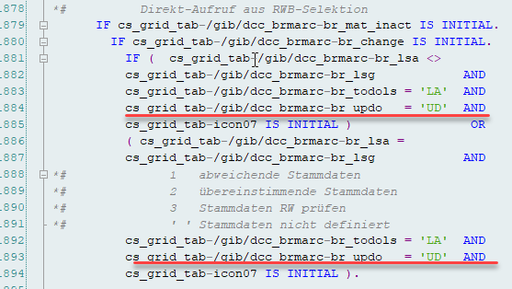
Wartungssysteme
M50 20.0 Orion
M60 20.0 Orion
M52 21.0 Pegasus
M62 21.0 Pegasus
M63 22.0 Reticulum
M53 22.0 Reticulum

Form CUST_SELECTION_GET_DATA_RWB

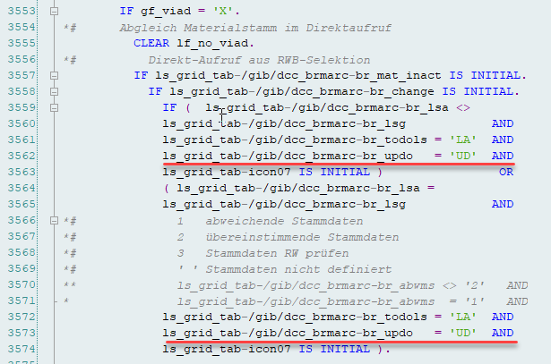

Form CUST_SELECTION_GET_DATA_FIX
